REQUERIMENTO Nº 157/2024
GABINETE VEREADOR PEDRO TUFÃO FILHO – PP

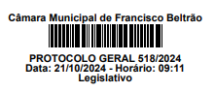
Exmo. Sr.
Ivanir Paulo Prolo
DD Presidente da Câmara Municipal de Vereadores
Francisco Beltrão – PR

O Vereador que a presente subscreve, respeitosamente, vem à presença de Vossa Excelência REQUERER, informações ao Poder Executivo sobre a existência de projetos para a revitalização e recapeamento asfáltico da Rua Marília, no Bairro Padre Úlrico, em razão das condições precárias da via e da necessidade de solução definitiva para os problemas recorrentes de buracos.

JUSTIFICATIVA
A Rua Marília se encontra em condições precárias, apesar de já ter recebido diversos serviços de tapa-buracos nos últimos anos. No entanto, os problemas persistem e novos buracos surgem com frequência, causando transtornos para os moradores e comprometendo a segurança de quem trafega pelo local. Assim, é necessário que uma solução definitiva seja adotada, por meio de um projeto adequado de recapeamento ou revitalização completa.
Existem projetos em andamento ou previstos para a revitalização e recapeamento asfáltico da Rua Marília, localizada no Bairro Padre Úlrico?
Em caso positivo, qual o cronograma de execução e a previsão de início das obras?
Em caso negativo, há estudos técnicos ou previsão orçamentária para solucionar definitivamente o problema?
Contamos com a atenção do Poder Executivo para garantir melhores condições de mobilidade e segurança aos munícipes.
Sala das Sessões da Câmara Municipal de Vereadores de Francisco Beltrão, em 21 de outubro de 2024.

PEDRO TUFÃO FILHO
VEREADOR
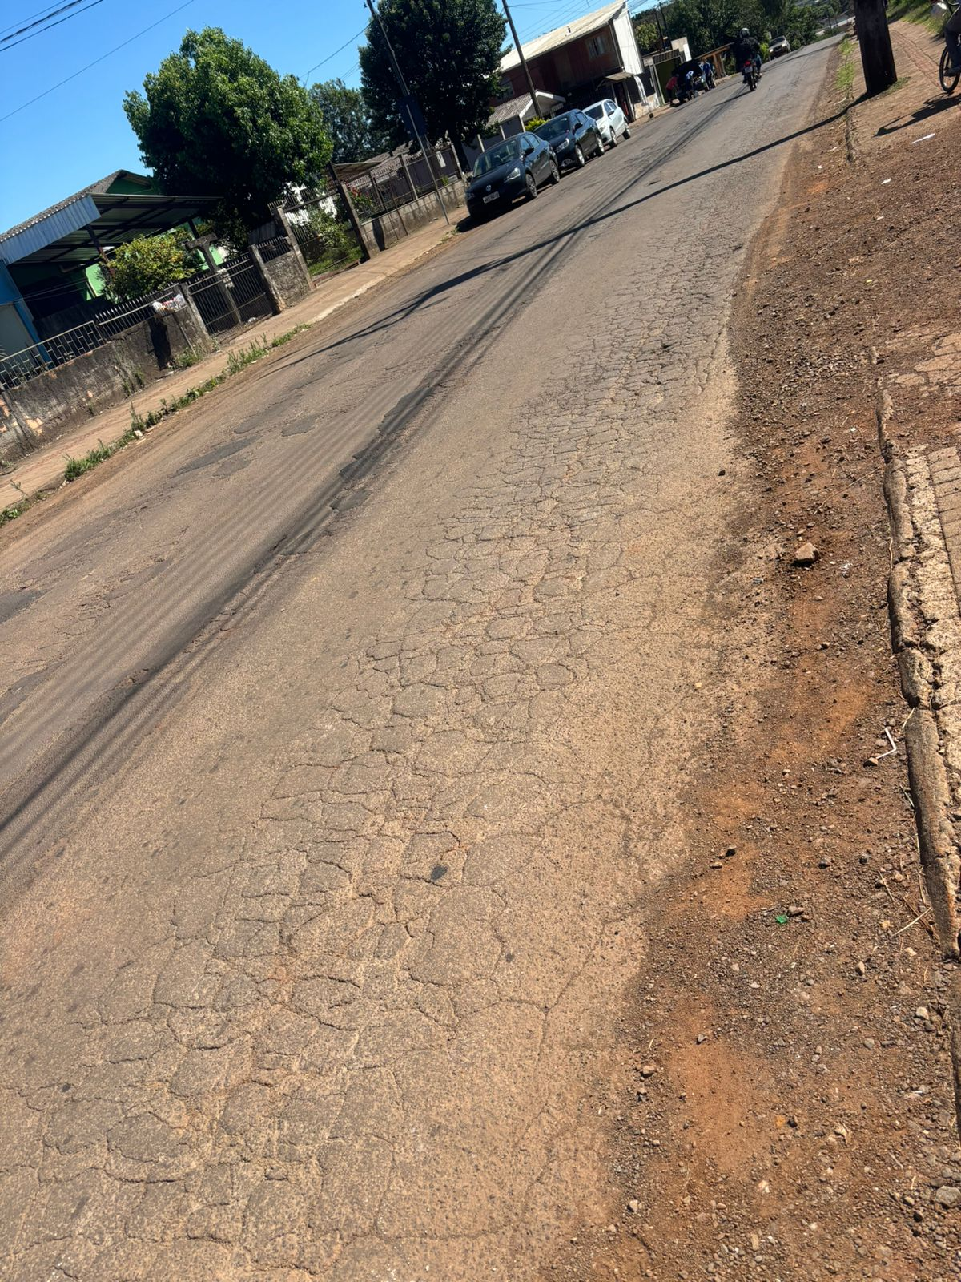
Anexo: Imagem da Rua Marília, no Bairro Padre Úlrico, ilustrando as condições atuais da via.

